Муниципальное автономное общеобразовательное учреждение
Домодедовская средняя общеобразовательная школа № 6

142002 Московская область, г. Домодедово, ул. Текстильщиков, 13-Б, тел.:(496 79)5-46-09
факс: (496 79)5-46-09 электронный адрес: school-6dom.ru

План
воспитательной работы
в 4 «б» классе

Руководитель: Малышева А.С.

2011 - 2012г.

№ п/п | Основные направления воспитательной работы | Цели по направлению | Форма проведения
1. | Исследовательская работа | - выявление уровня воспитанности, творческой дифференциации,  - обеспечение условий для дифференцированного развития личности | анкетирование, срезы, наблюдение, диагностика
2. | Нравственно - патриотическое воспитание | -формирование нравственных качеств личности, привитие навыков культуры поведения | Классные часы, родительские собрания, внеклассные мероприятия, текущие дела, общешкольное мероприятие
3. | Здоровье | -формирование здорового образа жизни,  -повышение индивидуальной и групповой активности через спортивные мероприятия | Общешкольное мероприятие, классные часы, внеклассные мероприятия
4. | Экология и краеведение | -воспитание бережного отношения к природе,  -знакомство с народной культурой, ее историей и развитием | Общешкольные мероприятия, классные часы, внеклассные мероприятия, текущие дела
5. | Участие в общешкольных мероприятиях | -привлечение учащихся к жизни школы,  -создание условий для реализации способностей учащихся | Общешкольные мероприятия
6. | Самоуправление | -развитие деятельностной активности на основе самоуправления,  -укрепление роли Детской организации в жизни класса. | Общешкольные мероприятия, классные часы, внеклассные мероприятия, текущие дела
7. | Внеклассная работа по учебным предметам | -привитие интереса к учебным предметам,  -расширение кругозора учащихся | Внеклассные мероприятия
8. | Методическая работа | -самообразование,  -повышение эффективности воспитательного воздействия | Семинары, заседания методического объединения

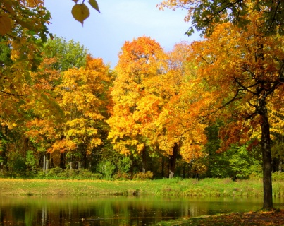
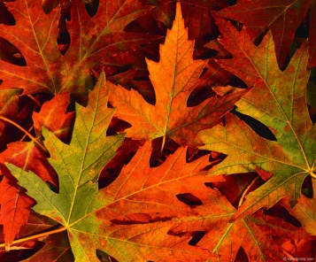
Сентябрь 2011 – 2012 года.
Основные направления работы.

Основные направления | 1 неделя | 2 неделя | 3 неделя | 4 неделя | Форма проведения | Результат
Исследовательская работа | Изучение личных дел учащихся. | Корректировка  перспективного  плана развития  класса на текущий учебный год. | Выявление интересов обучающихся | Выявление «трудных» обучающихся на основе наблюдения | Анкетирование учащихся, родителей.  Наблюдения, беседы, игры. | Составление и заполнение таблицы и журнала.
Нравственно-  патриотичес-  кое воспитание | Классный час: «Право ребёнка на имя, отчество и фамилию» | Классный час  «Я в школе» (правила для обучающихся) | Классный час  «Я в школьном буфете» | Конкурс рисунков, посвящённый разгрому немецко – фашистских войск под Москвой | Игра, беседы,  занятие.  Классный час. | Составление памятки, выставка рисунков
Здоровье | Проведение утренней зарядки.  Выявление школьников с хроническими заболеваниями | Физкультурные паузы.  Викторина  «Школа пешехода»  «Единый день здоровья» | Диспансеризация уч-ся.  Беседы:  «Охрана зрения» «Осанка и здоровье» | Занятие  «Хорошее здоровье превыше всего»  Вовлечение обучающихся в работу спортивных секций | Беседы со школьным врачом.  Занятие, игры. | Памятки о здоровье, составление списка обучающихся с хроническими заболеваниями.
Экология и краеведение | Экскурсия на пришкольный участок «Красота осени рядом с нами» | Просмотр видеофильма «Огонь – мой друг и враг». Составление рисунков и памяток. | Конкурс рисунков  «Не играй с огнем». | Конкурс детских поделок  «Осенний лист – краса природы» | Час общения, час творчества | Выставка работ
Участие в общешколь-  ных мероприятиях | День Знаний:Торжественная линейка, Уроки Знаний «Когда мы едины, мы непобедимы» | Осенний кросс.  «День Здоровья» | Учителями славится Россия – праздничные выступления и конкурсы | Участие в муниципальном конкурсе прикладного детского творчества «Вифлеемская звезда» | Соревнования, беседы, конкурсы | Грамоты
Самоуправле  ние | Выборы микрогрупп и главы класса. | Организация дежурства в классе.  Заседание совета | Беседа «О классном самоуправлении и ответственности» | Отчет работы членов совета | Анкетирование, голосование. Классный час. | Оформление уголка
Внеклассная работа по учебным предметам | Агитбригада по ПДД "На улице – не в комнате, о том, ребята, помните!" |  | Литературный час  «Былины» | Игра  Литературный звездный час» | Литературная игра | Грамоты  победителям
Методическая работа | Изучение методической литературы. | Разработка и подготовка к классным часам, играм, беседам. | Подготовка к родительскому собранию | Корректировка плана работы |  | Протокол родительского собрания
Индивидуаль-  ная работа с учащимися | Индивидуальное собеседование с учащимися. | Индивидуальные беседы с обучающимися. | Проведение тестирования. | Беседа с «трудными» учащимися | Беседа, тестирование. | Оформление документации
Работа с родителями | Индивидуальные беседы с родителями | Субботник.  Помощь родителей в оформлении и озеленении класса | Общешкольное родительское собрание «Ваш ребёнок идёт в школу» | Консультации родителей. | Беседа.  Субботник. Собрание – встреча. | Протокол родительского собрания.  Анкетирование родителей.

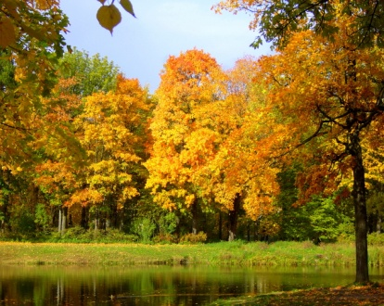
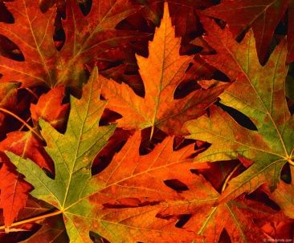
Октябрь 2011 – 2012 года.
Основные направления работы.

Основные направления | 1 неделя | 2 неделя | 3 неделя | 4 неделя | Форма проведения | Результат
Исследовательская работа | Изучение занятости учащихся в учреждениях дополнительного образования | Выявление занятости учащихся в творческом блоке. | Контроль за посещением кружков. | Анкетирование «Что мне нравится в школе» | Исследование | Заполнение таблицы. Оформление портфолио
Нравственно - патриотичес-  кое воспитание | Внеклассное мероприятие: День народного единства»: | «Правила хорошего тона» (Учебные игры) | Чтение рассказов о дружбе.  Игры - минутки, посвященные дружбе. | Урок доброго общения.  Этическая беседа:  "Доставляй людям радость добрыми делами" | Урок – игра, беседа, классный час.
Здоровье | Проведение физкультминуток на уроках  Беседа: «Что тебе снится?» | Правила личной гигиены  Рейд «Чистые руки» | Контроль за состоянием сменной обуви, опоздания детей на занятия | Осенний легкоатлетический кросс | Игры, беседа, инсценировка. | Результаты кросса, награждение грамотами
Экология и краеведение | Экологическое представление  «Осень в лесу» | Просмотр видеофильма  «Времена года»  (Осень)  Беседы:  «Природа - твой друг»,  «Загрязнения окружающей среды». | Конкурс рисунков «Природа в опасности». | Сбор семян для зимующих птиц и изготовление кормушек | Представление, беседа, акция, КВН. | Выставка
Участие в общешколь-  ных мероприятиях | Выставка рисунков и творческих работ «Мой учитель».  . | Участие в подготовке к празднику «День учителя» | Внеклассное мероприятие : «В гости к Осенине» | Выставка творческих работ  «Золотая осень» | Выставка, соревнования | Выставка, участие в мероприятии
Самоуправле  ние | Организация дежурства учащихся по кабинету | Составление графика дежурства | Участие всех ребят класса в общешкольных и классных мероприятиях | Отчет работы членов совета | Беседа | Занесение результатов работы в таблицу
Внеклассная работа по учебным предметам | Окружающий мир  «Всемирное наследие» урок - презентация |  | Просмотр видеофильма  «Великие творения» |  | урок | тест
Методическая работа | Подготовка к внеклассному занятию, оформление выставки | Подбор материала к беседе, к лекторию для родителей | Подбор материала и разработка внеклассного занятия | Подготовка и разработка материалов к внеклассному занятию |  | Разработки
Индивидуаль-  ная работа с учащимися |  | «Учимся правильно жить и дружить»  (Практические игры) | Индивидуальные занятии социального педагога с обучающимися класса |  | Индивидуальные занятия | Оформление документации
Работа с родителями | Заседание родительского комитета |  | Проведение консультаций для родителей | Индивидуальные беседы с родителями учащихся, нарушающими правила поведения в школе. | Индивидуальные беседы, консультация | Протокол заседания родительского комитета
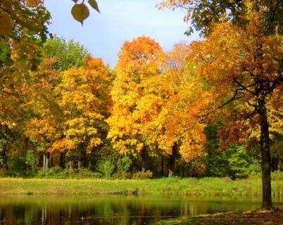
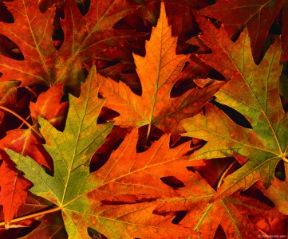
Ноябрь 2011 – 2012 года.
Основные направления работы.

Основные направления | 1 неделя | 2 неделя | 3 неделя | 4 неделя | Форма проведения | Результат
Исследовательская работа | Изучение занятости учащихся в учреждениях дополнительного образования | Контроль за посещением кружков. |  | Контроль за посещением кружков. | Беседа | Заполнение таблицы
Нравственно- патриотичес-  кое воспитание | Классный час  «Я живу в России!» | Конкурс рисунков на тему: «Служба ратная, служба солдатская!» | Игры - инсценировки  "Мостик"  "Вместе тесно, а врозь скучно" | Беседа  «Права и обязанности детей» | Беседа,  классный час
Здоровье | Беседа «История возникновения автотранспорта и проблемы безопасного движения» | Месячник «ХХI век – век без наркотиков».  Классный час: «Вся правда о курении» | Беседа  «Берегите зубы»  Проведение физкультминуток на уроке | Беседа  «Темная улица и безопасность» | Состязание,  игры, беседа. | Памятка  «ЗОЖ»
Экология и краеведение | Занятие  «Забота о животных» | Уголок природы. Царство комнатных растений | Проведение операций «Чистый двор», «Моей улице чистой быть!» | Развешивание кормушек для птиц | Внеклассное занятие, устный журнал | Выставка рисунков по итогам месячника Черного моря
Участие в общешколь-  ных мероприятиях | Конкурс «Каждой пичужке – своя кормушка» «Птичье кафе»;«Прилетайте в гости к нам!»;« | Конкурс семейной фотографии «Самый вкусный завтрак» | Международная игра – конкурс по русскому языку «Русский медвежонок – языкознание для всех» | Конкурс «Семейный альбом» | Соревнования, праздник | Грамоты
Самоуправле  ние | Участие в заседании школьного совета | Участие всех ребят класса в общешкольных и классных мероприятиях |  | Праздник ко  Дню матери |  | Занесение результатов работы в таблицу
Внеклассная работа по учебным предметам |  |  |  | Математическая игра «Математический брейн-ринг» | Математическая игра | Награждение участников
Методическая работа | Подбор материала и разработка классных часов, внеклассному занятию | Подготовка к математической игре | Подбор материала к беседе | Оформление выставки |  | Награждение участников, оформление материалов
Индивидуаль-  ная работа с учащимися | Индивидуальные беседы с обучающимися, нарушающими дисциплину на переменах |  |  | Индивидуальные беседы с «трудными» обучающимися | Индивидуальные беседы, индивидуальные занятия | Оформление документации
Работа с родителями |  | Проведение методических консультаций |  | Заседание родительского комитета |  | Решение родительского комитета

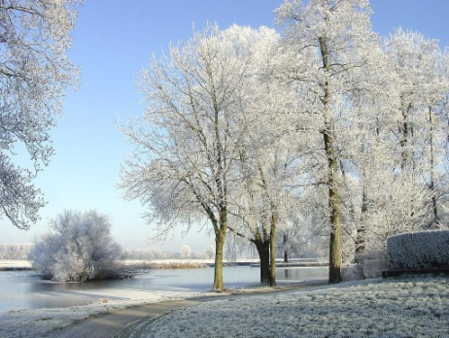
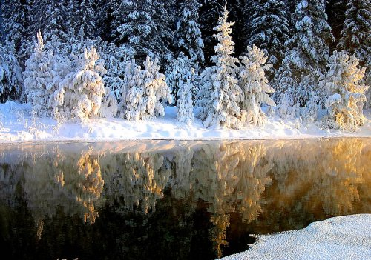
Декабрь 2011 – 2012 года.
Основные направления работы.

Основные направления | 1 неделя | 2 неделя | 3 неделя | 4 неделя | Форма проведения | Результат
Исследовательская работа | Контроль за посещением кружков. |  | Контроль за посещением кружков. |  | Анкетирование | Заполнение таблицы
Нравственно- патриотичес-  кое воспитание | Классный час «Что значит дружить» | Беседа  «Телефон доверия и социальной службы» | Классный час  «Я и мои друзья» | Беседа: «Меры предосторожности при приготовлении пищи на газовой, электрической и иной плите» | Классный час, беседа | Выставка рисунков
Здоровье | Конкурс детского рисунка «Не делай этого» (о вредных привычках) | Профилактика простудных заболеваний. | Внеклассное мероприятие: Спортивная игра «Мама, папа, я – спортивная семья» | Классный час: «Курить – не модно в 21 веке» | Беседа, игры, спортивные состязания, внеклассное занятие | Награждение участников, выставка рисунков
Экология и краеведение | Классный час: «Будущее в наших руках» | Беседа «Как зимой помочь птицам», Викторина «Птицы» | «Здравствуй, зимушка – зима!» | Новогоднее представление. | Внеклассное занятие, беседа  конкурс рисунков, новогоднее представление | Выставка рисунков
Участие в общешколь -  ных мероприятиях | Конкурс ёлочных игрушек «Здравствуй, зимушка зима!» | Игровые состязания «Зимние забавы».  Выставка рисунков  «Зимний пейзаж» | Творческая мастерская  «Уроки Деда Мороза». | Утренник «Новогодняя сказка» | Игровые состязания, новогодний утренник
Самоуправле  ние | Отчет работы совета | Участие всех ребят класса в общешкольных и классных мероприятиях |  |  |  | Занесение результатов работы в таблицу
Внеклассная работа по учебным предметам |  |  |  | Внеклассное занятие «Этикет подарка» | внеклассное занятие | Награждение участников
Методическая работа | Подготовка к игре – путешествию, создание новогодних презентаций | Подбор материала и разработка классных часов, оформление выставки | Подбор материала и подготовка новогоднего утренника | Подготовка новогоднего утренника, оформление выставки |  | Оформление материалов
Индивидуаль-  ная работа с учащимися | Индивидуальные беседы с «трудными» обучающимися | Индивидуальные занятия с библиотекарем школы | Индивидуальные беседы с обучающимися, нарушающими дисциплину на уроках |  | Индивидуальные беседы, индивидуальные занятия | Оформление документации
Работа с родителями |  |  | Родительское собрание «Укрепление эмоциональной связи между нами» | Парад костюмов «Защити свой новогодний костюм» |  | Протокол родительского собрания

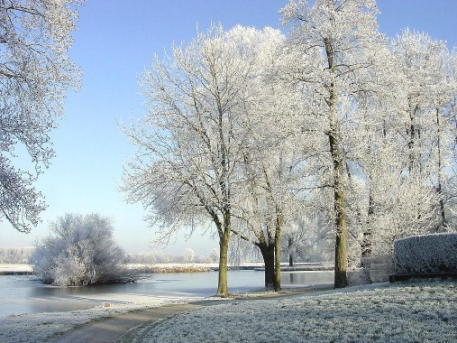
Январь 2011 – 2012 года.
Основные направления работы.

Основные направления | 1 неделя | 2 неделя | 3 неделя | 4 неделя | Форма проведения | Результат
Исследовательская работа |  |  | Изучение занятости учащихся в творческом блоке | Контроль за посещением кружков. | Анкетирование | Заполнение таблицы
Нравственно- патриотичес-кое воспитание | Подготовка к празднику «День защитника Отечества» | Беседа "Ваши добрые поступки" | Классный час  «Я и моя Родина» | Классный час «Как вести себя в обществе». | Классный час, беседа | Выставка рисунков
Здоровье | Беседа «Как сохранить сове здоровье. Как спастись от оледенений» | Беседа  «Дорожные знаки и их группы» | Проведение физкультминуток на уроках | Контроль за состоянием сменной обуви, опоздания детей на занятия | Занятие, беседа, подвижные игры. | Памятка
Экология и краеведение |  | Конкурс стихотворений «Здравствуй, зимушка – зима!» | Просмотр видеофильма  «Времена года»  (Зима) | Занятие  «Жизнь диких животных в лесу» | Конкурс стихотворений, внеклассное занятие, викторина | Награждение участников
Участие в общешколь-  ных мероприятиях | Праздничный концерт;Конкурс стенгазет:«С днём рождения, любимая школа! С днём рождения, любимый мой дом!» |  | Конкурс физминуток «Олимпийский талисман» | Веселые старты «Сороконожки»  Викторина «Экологический светофор» |  | Грамоты
Самоуправле  ние |  |  | Конкурс смотр лучших предложений | Анализ работы совета |  | Занесение результатов работы в таблицу
Внеклассная работа по учебным предметам |  | Брейн-ринг по русскому языку. | Классный час: «Подари улыбку миру!» |  | Классный час. | Награждение победителей
Методическая работа |  | Подбор материала к празднику «День рождение школы» | Подбор материала и разработка классных часов | Подбор материала и разработка классного часа, викторины, внеклассного занятия |  | Оформление материалов
Индивидуаль-  ная работа с учащимися |  |  | Индивидуальные беседы с обучающимися, нарушающими дисциплину на уроках |  | Индивидуальные беседы, индивидуальные занятия
Работа с родителями |  |  |  | Индивидуальные беседы с родителями, заседание родительского комитета по вопросам организации питания и охраны |  | Протокол заседания родительского комитета

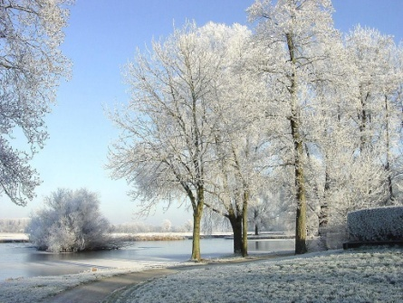
Февраль 2011 – 2012 года.
Основные направления работы.

Основные направления | 1 неделя | 2 неделя | 3 неделя | 4 неделя | Форма проведения | Результат
Исследовательская работа | Изучение занятости учащихся в учреждениях дополнительного образования | Контроль за посещением кружков |  |  | Беседа | Заполнение таблицы
Нравственно-  патриотичес-  кое воспитание | Классный час – игра «Уроки мужества» | Просмотр кинофильмов, чтение книг о ВОВ, современных вооружённых конфликтах, о международном терроризме с дальнейшим обсуждением. | Внеклассное мероприятие  «С Днем защитника Отечества» | «А память – она нетленна» концерт совместно с родителями учащихся | Классный час, внеклассное мероприятие | Награждение победителей
Здоровье | Беседа: «Меры безопасности при самообслуживания в классе, во время обслуживающего труда» | Беседа  «Отчего мы болеем. Охрана здоровья» | Обсуждение ситуации: «как себя вести на дорогах в разное время года» | Подвижные игры на свежем воздухе во время динамического часа. | Классный час, беседа, игры | Выставка рисунков
Экология и краеведение | Подготовка и посев семян по рассаду цветочных и овощных культур | Час юного географа  «Части света и материки» | Беседа «Красота русской природы» | Просмотр видеофильма  «Творения природы» | Экскурсия, классный час, беседа | Выставка поделок
Участие в общешколь-  ных мероприятиях | Обзор литературы  -«Слава Армии родной!»  Соревнования «А ну-ка, мальчики!» | Внеклассное мероприятие: Конкурс патриотической песни (хоровое исполнение, ансамблевое, сольное) | Вахта памяти, посвящённая Дню Победы  Выставка рисунков «Славим защитников Отечества». | Коллаж «Зима» | Концерт, соревнование | Участие
Самоуправление | Организация акции милосердия ко Дню защитника Отчества |  | Анализ работы |  | Отчет | Занесение результатов работы в таблицу
Внеклассная работа по учебным предметам |  | Брейн – ринг «Этикет и мы» |  |  | Классный час | Награждение победителей
Методическая работа | Подбор материала и разработка познавательного часа | Оформление выставки «Из истории армейской жизни», подбор материала и разработка внеклассного занятия | Подготовка к внеклассному занятию, оформление выставки рисунков «Славим защитников Отечества». |  |  | Оформление материалов
Индивидуаль-  ная работа с учащимися | Индивидуальные беседы с обучающимися, нарушающими дисциплину в школе |  |  |  | Индивидуальные беседы, индивидуальные занятия | Оформление документации
Работа с родителями | Индивидуальные беседы с родителями | Индивидуальные занятия с родителями «трудных» учащихся | Заседание родительского комитета по вопросам организации и проведения внеклассных мероприятий ко Дню защитника Отечества и 8 Марта |  | Собрание, индивидуальные беседы и занятия | Протокол и тетрадь учета

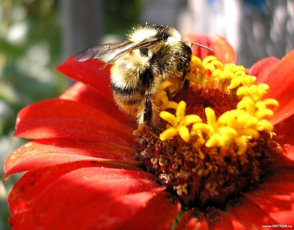
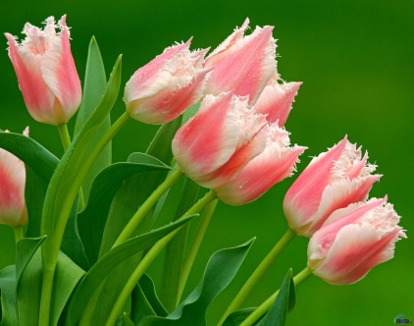
Март 2011 – 2012 года.
Основные направления работы.

Основные направления | 1 неделя | 2 неделя | 3 неделя | 4 неделя | Форма проведения | Результат
Исследовательская работа | Контроль за посещением кружков | Контроль за посещением кружков |  | Контроль за посещением кружков |  | Заполнение таблицы
Нравственно- патриотичес-  кое воспитание | Контроль за состоянием сменной обуви, опоздания детей на занятия | Классный час «Хлеб всему голова» | Классный час  «Я и моя мама» | Беседы о женщинах, переживших ВОВ  Встречи с женщинами - ветеранами ВОВ | Путешествие, классный час, беседа | Выставка рисунков
Здоровье | Беседа  «Правила поведения за столом» | Беседа «Первая помощь при травмах» |  | Беседа «Дорожная разметка и её предназначение» | Беседа, спортивные состязания, классный час | Награждение победителей
Экология и краеведение |  | Викторина  «Наша Земля» | Выставка рисунков «Весенние мотивы» | Просмотр видеофильма  «Времена года»(Весна) | Внеклассное занятие, викторина, выставка рисунков
Участие в общешколь-  ных мероприятиях | Выставка рисунков  «Милая мама моя».  Соревнования  «А ну-ка, девочки!» | Викторина  «Наш край»  Праздник  «Мамин день» | Выставка рисунков  «Моя семья».  Семейные игры «Папа, мама, я – спортивная семья» | Фотоколлаж «Наши любимые …»  Родительская конференция «Азбука семейного воспитания». | Соревнования, праздник, родительская конференция, | Участие
Самоуправление | Презентация работы совета по спорту |  | Анализ работы совета |  | Отчет | Занесение результатов работы в таблицу
Внеклассная работа по учебным предметам | Веселое состязание «Здоровье – овощи, ягоды, фрукты» | Международный математический конкурс «Кенгуру для всех» |  | Урок окружающего мира  «В гостях у весны» | Урок, веселое состязание | Награждение участников
Методическая работа | Изучение методической литературы, составление презентаций «8 Марта» | Подбор материала и разработка классного часа | Подбор материала и разработка праздника, оформление выставки рисунков  «Моя семья». | Подготовка внеклассного занятия |  | Оформление материалов
Индивидуаль-  ная работа с учащимися |  | Посещение семей обучающихся «группы риска» с целью изучения психолого-педагогического климата и оказания посильной помощи |  |  | Беседа | Оформление документации
Работа с родителями | Проведение праздничной программы «8 Марта – праздник мам» |  |  | Тренинг для родителей о самостоятельности детей | Праздничная программа, родительское собрание (консилиум) | Протокол родительского собрания

Апрель 2011 – 2012 года.
Основные направления работы.

Основные направления | 1 неделя | 2 неделя | 3 неделя | 4 неделя | Форма проведения | Результат
Исследовательская работа | Контроль за посещением кружков |  | Контроль за посещением кружков
Нравственно- патриотичес-  кое воспитание | Организация проведения мероприятий, посвященных 50-летию со дня первого полета в космос.  «День космонавтики» | Конкурс рисунков ко Дню города. | Классный час «Поведение дома» | Классный час: «Без памяти нет совести» | Классный час, конкурс рисунков | Выставка поделок и рисунков
Здоровье | Беседа: «Железная дорога. Правила поведения в близи поездов и на станциях»» | Беседа «Школьникам о вреде никотина, алкоголя, наркотиков» | Работа на пришкольном участке по уборке территории | Контроль за состоянием сменной обуви, опоздания детей на занятия | Беседа,  подвижные игры,
Экология и краеведение | Беседа «Этот удивительный мир растений». |  | Правила поведения на природе |  | Классный час, занятие | участие
Участие в общешколь-  ных мероприятиях |  |  | Выставка рисунков «Весенние мотивы».  Выставка рисунков о заповедной природе. | Месячник по благоустройству территории школы и прилегающей территории | Рейд, трудовой десант, выставка | Грамота
Самоуправле  ние |  | Презентация предложений отдела образования |  | Анализ деятельности совета. | Отчет | Занесение результатов работы в таблицу
Внеклассная работа по учебным предметам | День Смеха. Классный час: «Люблю твой звонкий смех». |  | Всероссийский конкурс но естествознанию «ЧиП – человек и природа» |  | Классный час | Награждение участников
Методическая работа | Изучение методической литературы и подбор материала к внеклассному занятию | Подбор материала и разработка классного часа и викторины |  |  |  | Оформление материалов
Индивидуаль-  ная работа с учащимися | Индивидуальные беседы с обучающимися, нарушающими дисциплину в школе | Профилактическая работа с неуспевающими  обучающимися - предупреждение неуспеваемости |  |  | Беседа | Оформление документации
Работа с родителями | Проведение методических консультаций | Индивидуальные беседы с родителями | Беседа с родителями о любви. | Заседание родительского комитета | Беседа | Протокол заседания родительского комитета

Май 2011 – 2012 года.
Основные направления работы.

Основные направления | 1 неделя | 2 неделя | 3 неделя | 4 неделя | Форма проведения | Результат
Исследовательская работа | Контроль за посещением кружков |  | Контроль за посещением кружков
Нравственно- патриотичес-  кое воспитание | Праздничный концерт, посвященный дню победы | Классный час  «Слава тебе, победитель-солдат!» | Беседа «Ради жизни на Земле» | Беседа  «О бескорыстии и дружбе» | Беседа, классный час | Участие
Здоровье | Классный час: «Развиваем внимание» | Беседа «Первая помощь при укусах насекомых, змей, собак и кошек» | Классный час: «Развиваем память» | Беседа  «Береги здоровье с молоду» | Беседа, классный час | Памятка  «Помоги себе сам»
Экология и краеведение | Высадка культур на пришкольном участке |  | Просмотр видеофильма «Дороги странствий»  (от Венеции до Нила) | Выставка книг «Люби природу» | выставка поделок, книжная выставка | Выставка работ
Участие в общешколь-  ных мероприятиях | Выставка рисунков «Праздничный салют»  Обзор литературы «Они сражались за Родину…» | Торжественная линейка «9 Мая – День Победы». | Внеклассное мероприятие: «Праздник по окончанию учебного года» Прощание с начальной школой» | Торжественная линейка «Последний звонок» | Выставка рисунков, выставка детских поделок,  книжная выставка | Участие в выставках, линейке
Самоуправле  ние |  | Презентация отдела отдыха и культуры |  | Анализ работы совета за учебный год. Задачи на лето. | Отчет | Занесение результатов работы в таблицу
Внеклассная работа по учебным предметам |  |  |  | Праздничная программа «Прощание с четвертым классом, Мы – выпускники начальной школы» | Праздничная программа | Вручение грамот
Методическая работа | Подготовка к праздничной программе, создание презентаций  «9 мая» | Подбор материала и разработка классного часа и бесед, подготовка к праздничной программе | Подбор материала и разработка классного часа и бесед, подготовка к праздничной программе | Подготовка к внеклассному мероприятию – «Прощание с начальной школой» |  | Оформление материалов
Индивидуаль-  ная работа с учащимися |  | Индивидуальные беседы с обучающимися, нарушающими дисциплину в школе |  |  | Индивидуальные беседы | Оформление документации
Работа с родителями | Проведение методических консультаций | Родительское собрание:  «Знакомство с Положением о переводе, выпуске обучающихся и проведении аттестации» |  |  | Собрание – закладка | Протокол родительского собрания

